Руководство по вводу данных в аналоговые тахографы при пересечении государственной границы
Тема: Ввод вручную в аналоговые тахографы информации о пересечении границы.
Правовая база: Статья 34(6), параграф (f) Постановления (ЕС) No 165/2014.
Подход, которого следует придерживаться: Статья 34(6) параграф (f) Постановления (ЕС) No 165/2014 с изменениями, введенными Постановлением (ЕС) No 2020/1054, устанавливает новое обязательство для водителя транспортного средства, оборудованного аналоговым тахографом, заносить вручную в регистрационный лист («шайбу») тахографа символ страны, в которую водитель въезжает после пересечения границы государства-члена ЕС. Этот символ должен быть внесен в начале первой остановки водителя в таком государстве-члене ЕС (что должно быть сделано в ближайшем возможном месте остановки на границе или после нее), или, когда пересечение границы происходит на борту парома или платформе поезда, в порту или на станции прибытия.
В связи с тем, что после автоматического занесения на регистрационный лист данных о деятельности водителя и скорости транспортного средства на нем остается мало свободного места, добавление водителем от руки информации так, чтобы она была четко читаема и понимаема, может оказаться трудной задачей. Более того, добавление вручную информации в некоторые места регистрационного листа могут привести к его повреждению.
Поэтому цель данного руководства – указать, в какое именно место регистрационного листа следует внести символ страны для того, чтобы обеспечить общий подход к реализации обязательства внесения в аналоговые тахографы данных о пересечении границы и предотвратить возможное повреждение регистрационного листа. В приложениях A и B настоящего Руководства рассматривается ввод вручную данных о пересечении границы в случаях аналоговых тахографов, в то время как в Приложении C дается напоминание о кодах государств, которые необходимо использовать в качестве символов страны.
Вариант 1: под внутренней шкалой времени регистрационного листа.
Когда это возможно, символ страны должен быть записан под внутренней шкалой времени регистрационного листа, непосредственно под временем остановки транспортного средства после пересечения границы или прибытия в порт или на станцию в том случае, когда граница пересекается на пароме или на поезде (См. Приложение А, Рис.1). Там, где базовая линия тахографа указывает на открытие водителем крышки панели тахографа с целью внесения этих данных вручную, код страны, соответственно, следует внести под этой базовой линией (см. Приложение A, Рис.2). Такой подход позволяет минимизировать место, занимаемое информацией о пересечении границы, поскольку время пересечения границы будет уже указано на шкале времени. Кроме того, принимая во внимание тот факт, что на регистрационном листке уже имеется стандартное место для даты, также нет необходимости в том, чтобы водитель указывал дату пересечения границы.
В Приложении A приводится четкий пример того, как данные о пересечении границы вносятся в регистрационный лист в подобном случае.
Вариант 2 (в том случае, если Вариант 1 невозможен): между внутренней и внешней шкалой времени регистрационного листка.
Только в том случае, если места для введения вручную информации о пересечении границы в области, предусмотренной в Варианте 1, будет недостаточно или его вообще не будет, то эта информация должна быть введена вручную между имеющимися на регистрационном листе внутренней и внешней шкалами времени. Точное место введения данных должно находиться слева от базовой линии так, чтобы не нарушить существующую или будущую регистрационную запись.
Приложение B дает наглядное представление приемлемой области для внесения данных о пересечении границы в таком случае.
Вариант 3 (если Варианты 1 и 2 невозможны): на оборотной стороне регистрационного листа.
Только в качестве крайней меры, если на лицевой стороне регистрационного листа недостаточно места для ввода данных вручную, надпись вручную следует сделать на оборотной стороне, и она также должна включать время пересечения границы и подпись водителя.

Приложение A – Запись вручную данных о пересечении границы Вариант 1

Рис1 – Пересечение границы с кодами “B” (Бельгия) и “D” (Германия), записанными вручную на подходящем участке регистрационного листа
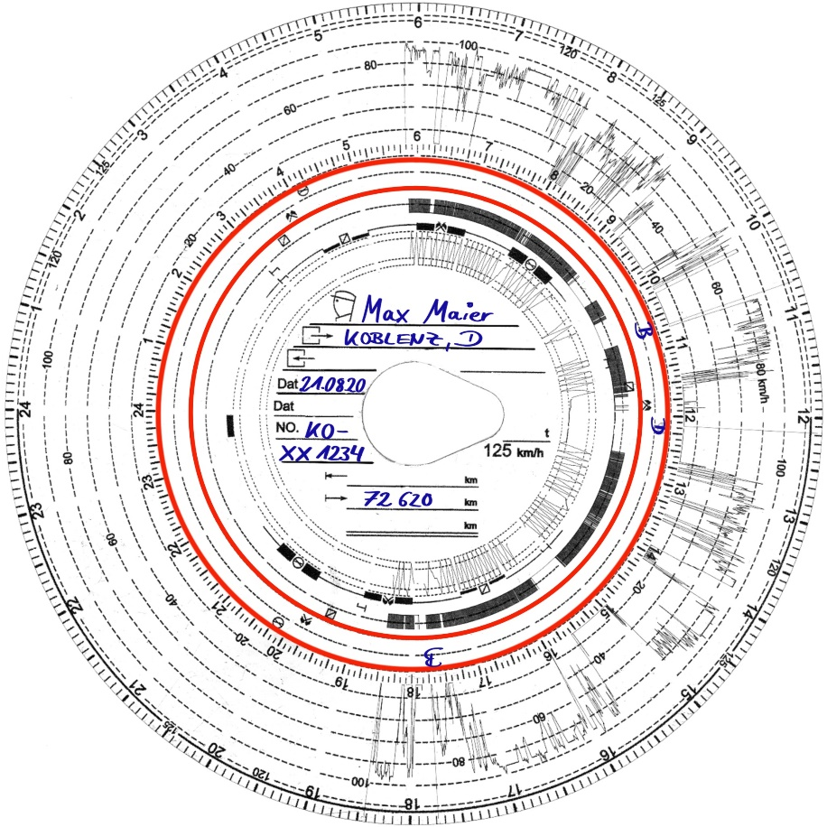
Рис 2 – Детали записи вручную
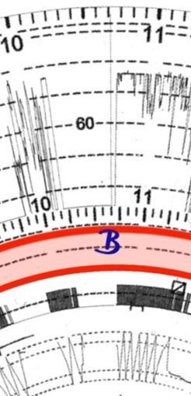

Приложение B – Запись вручную данных о пересечении границы Вариант 2
Рис 3 –Подходящий дополнительный участок регистрационного листа для размещения выполняемого вручную ввода данных
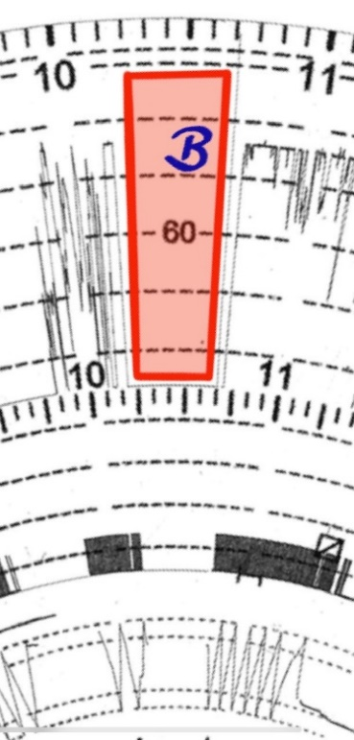

Замечание: данные должны быть размещены слева от базовой линии без нарушения существующих и будущих регистрационных записей.
Приложение C – Таблица национальных кодов для использования при записи вручную данных в случае использования аналогового тахографа
Страна | Национальная аббревиатура | Страна | Национальный аббревиатура
Албания | AL | Мальта | M
Андорра | AND | Молдова | MD
Армения | ARM | Монако | MC
Австрия | A | Монтенегро (Черногория) | MNE
Азербайджан | AZ | Нидерланды | NL
Беларусь | BY | Северная Македония | MK
Бельгия | B | Норвегия | N
Босния Герцеговина | BIH | Польша | PL
Болгария | BG | Португалия | P
Хорватия | HR | Румыния | RO
Кипр | CY | Россия | RUS
Чешская Республика | CZ | Сан-Марино | RSM
Дания | DK | Сербия | SRB
Эстония | EST | Словакия | SK
Фарерские острова | FO | Словения | SLO
Финляндия | FIN | Испания | E
Франция | F | Швеция | S
Грузия | GE | Швейцария | CH
Германия | D | Таджикистан | TJ
Греция | GR | Турция | TR
Венгрия | H | Туркменистан | TM
Исландия | IS | Украина | UA
Ирландия | IRL | Соединенное Королевство | UK
Италия | I | Узбекистан | UZ
Казахстан | KZ | Город Ватикан | V
Латвия | LV | Зарезервировано для использования в будущем | RFU
Лихтенштейн | FL | Европейский Союз | EC
Литва | LT | Остальная часть Европы | EUR
Люксембург | L | Остальная часть мира | WLD

Постановление (ЕС ) No 165/2014 Европейского Парламента и Совета ЕС от 4 февраля 2014 года о тахографах, установленным на автодорожном транспорте, отмене Постановления Совета (EEC) No 3821/85 по записывающему оборудованию на дорожном транспорте и изменениях в Постановление (ЕС) No 561/2006 Европейского Парламента и Совета ЕС о гармонизации определенного социального законодательства в отношении автодорожного транспорта Текст с действием в пределах ЕЭЗ (Европейской экономической зоны) (OJ L 60, 28.2.2014, p. 1).
Постановление (EU) 2020/1054 Европейского Парламента и Совета ЕС от 15 июля 2020, предусматривающее вносящее изменения в Постановление (ЕС) No 561/2006 в отношении минимальных требований к максимальному дневному и еженедельному времени вождения, минимальным перерывам, а также ежедневным и еженедельным периодам отдыха и в Постановление (ЕС) No 165/2014 в отношении позиционирования с помощью тахографов (OJ L 249, 31.7.2020, p. 1).
По данным Объединенного исследовательского центра: Digital Tachograph Nation Codes (europa.eu)

